Руководство по монтажу нагревательных матов на фольге GS.

- НАЗНАЧЕНИЕ.
Нагревательный мат на фольге GS предназначен для обеспечения комфортной температуры поверхности пола без использования стяжки и применяется непосредственно под ламинат, паркетную доску, линолеум и ковролин.

- КОМПЛЕКТАЦИЯ
- НАГРЕВАТЕЛЬНЫЙ МАТ
- ТРУБКА ГОФРИРОВАННАЯ С КОНЦЕВОЙ ЗАГЛУШКОЙ
- ЛЕНТА АЛЮМИНЕВАЯ
- РУКОВОДСТВО ПО МОНТАЖУ
- ПАСПОРТ
Терморегулятор не входит в комплект поставки и приобретается дополнительно.

- ПЛАНИРОВАНИЕ МОНТАЖА
- ПРОВЕРИТЬ ДОПУСТИМЫЙ ТОК АВТОМАТОВ
Подключение нагревательного мата рекомендуется производить через отдельный автоматический выключатель и УЗО с номинальным отключающим дифференциальным током не более 30мА.
- ОПРЕДЕЛИТЬ МЕСТО УСТАНОВКИ ТЕРМОРЕГУЛЯТОРА И ДАТЧИКА ТЕМПЕРАТУРЫ ПОЛА
Не располагайте терморегулятор в помещениях с высокой влажностью.
Рекомендуется устанавливать терморегулятор в доступном месте для настройки параметров обогрева. Стандартная высота установки - 0,8 м от уровня пола.
Датчик температуры пола протягивается в гофрированную трубку и монтируется на расстоянии 50 см от стены, в которой предполагается смонтировать терморегулятор.
- НАРИСОВАТЬ СХЕМУ РАСКЛАДКИ НАГРЕВАТЕЛЬНОГО МАТА
Рекомендуется начертить план обогреваемого помещения с указанием места расположения нагревательных матов, терморегулятора и датчика температуры пола (приложение 1 настоящего руководства по монтажу). Знание о месте расположения этих компонентов облегчает поиск и ремонт неисправных элементов.

- ПОДГОТОВКА К МОНТАЖУ
- ПОДГОТОВКА ПОВЕРХНОСТИ
Основание поверхности, на которое укладывается нагревательный мат, должно быть очищено от мусора и острых предметов, выровнено и загрунтовано.
- ИНСТРУМЕНТЫ
Для удобного монтажа нагревательного мата на фольге GS советуем приготовить инструменты:
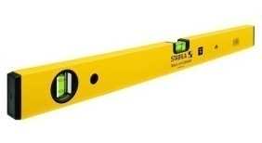
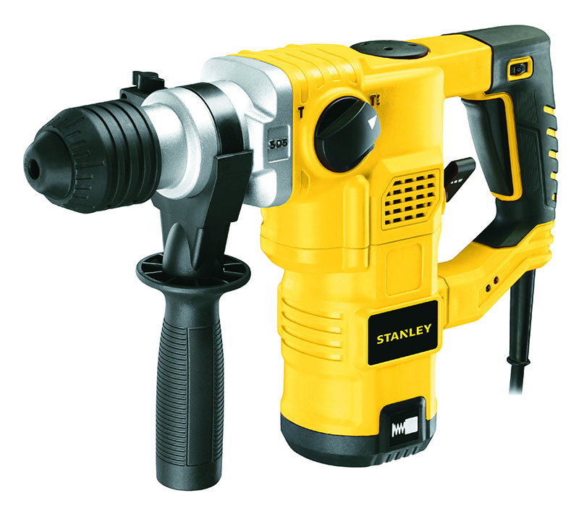
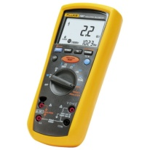
Перфоратор
Уровень
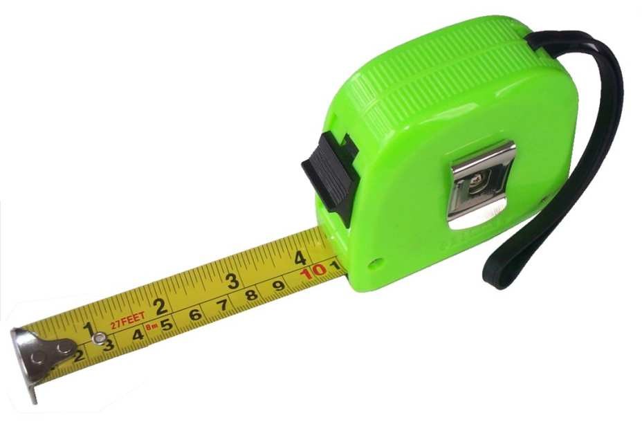Мел (карандаш)
Рулетка
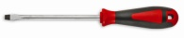
Отвертка шлицевая
Мультиметр

5. МОНТАЖ
Внимание!!! При монтаже необходимо выполнение следующих условий:
Подключение нагревательного мата к электрической сети должен производить квалифицированный электрик. Запрещается вносить изменения в конструкцию нагревательного мата (укорачивать, растягивать, удлинять).
Схема подключения нагревательного мата к электрической сети указана в инструкциях по установке терморегуляторов.
Не допускается монтировать 1 нагревательный мат в 2 помещениях.
Нагревательный мат должен быть смонтирован на достаточном расстоянии от других нагревательных приборов (не менее 15 см).
Монтаж нагревательного мата производить при отключенном напряжении питания.
5.1. Согласно схеме раскладки подготовьте в стене штробу для электропроводки и терморегулятора.
5.2. По всей длине гофрированной трубки протяните датчик температуры пола. Торец трубки закройте заглушкой. Расположите гофрированную трубку согласно Вашей схеме, так чтобы датчик располагался на расстоянии 50 см от стены. Обратите внимание на то, чтобы другой конец трубки заканчивался у места установки терморегулятора. Закрепите трубку небольшим количеством раствора.
5.3. Разложите нагревательный мат согласно схеме таким образом, чтобы отступ от стен составлял не менее 5 см. При необходимости, разрежьте фольгу на фрагменты, не затрагивая при этом нагревательный кабель. Рекомендуется мат на фольге укладывать на слой теплоизоляции (пенополиэтилен или аналог). Разрезанные фрагменты мата в месте разворота необходимо склеить между собой по всей длине с помощью алюминиевой ленты.
Датчик пола должен располагаться строго между витками нагревательного кабеля. Установочные провода подведите к месту установки терморегулятора.
5.4. Смонтируйте терморегулятор согласно прилагающейся к нему инструкции.
5.5. Измерьте электрическое сопротивление нагревательного мата и датчика пола при помощи мультиметра и сравните с данными в паспорте. Зафиксируйте значения сопротивлений на схеме (приложение 1).
5.6. Проверьте работоспособность системы. Подайте напряжение питания и согласно инструкции включите терморегулятор. Подождите немного и убедитесь в том, что мат нагревается. Выключите терморегулятор и отключите напряжение питания.
5.7. После раскладки нагревательного мата его необходимо накрыть слоем полиэтиленовой пленки для дополнительной защиты от механических воздействий и возможного попадания влаги. При использовании в качестве напольного покрытия кавролина или линолеума для дополнительной защиты от механических воздействий рекомендуется использовать листы ДВП или фанеры толщиной не более 6 мм.
5.8. Смонтируйте декоративное покрытие пола: ламинат, паркетную доску, кавролин, линолеум.

6. ПЕРВОЕ ВКЛЮЧЕНИЕ
Включите терморегулятор и установите требуемый режим обогрева. Учтите, что при первом запуске системы требуется от 6 часов для достижения заданной температуры.

7. ПРАВИЛА ЭКСПЛУАТАЦИИ

- Диагностика и ремонт элементов системы теплого пола производятся при отключенном напряжении питания.
- Исключите любые специальные работы, механические воздействия, которые могут привести к повреждению встроенной в пол системы обогрева.

8. БЕЗОПАСНОСТЬ
- Подключение нагревательного мата должен производить только квалифицированный электрик и в соответствии с действующими правилами ПУЭ;
- Нагревательный мат необходимо заземлить в соответствии с действующими правилами ПУЭ и СНиП;
- Запрещается укорачивать, удлинять нагревательный кабель или подвергать его механическим воздействиям;
- Запрещается вносить изменения в терморегулятор;
- Не рекомендуется проводить монтаж нагревательного мата при температуре ниже -5°С;
- Запрещается подключать к сети нагревательный мат, свёрнутый в рулон;
- При нарушении какого-либо из вышеперечисленных требований изготовитель снимает с себя гарантийные обязательства.

Приложение 1
СХЕМА РАСКЛАДКИ НАГРЕВАТЕЛЬНОГО МАТА
Нарисуйте схему, на которой укажите расположение элементов:
- нагревательного мата
- соединительной и концевой муфт
- датчика пола
- терморегулятора или распределительной коробки
- соединительные муфты/коробки (если применяется)
Тип помещения: _______________ Площадь: _________________

Сопротивление нагревательного мата________Ом Сопротивление датчика______Ом

Установку нагревательного мата произвел ________________ Дата _____________ 20 ____ г.
(подпись)

ГАРАНТИЙНЫЙ СЕРТИФИКАТ

Нагревательный мат _______________________________________________________
(марка)

Дата продажи _____________ 20 ____ г. Продавец _________________________
(подпись)
Штамп магазина

Покупатель _________________________
(подпись)

Нагревательный мат на фольге GS используется для КОМФОРТНОГО обогрева.
Изготовитель гарантирует работу нагревательного мата на фольге GS в течение срока, определяемого гарантийными обязательствами, приведенными в приложенному к нему паспорту.
Предприятие-изготовитель обязуется выполнить гарантийный ремонт нагревательного мата в случае выполнения всех требований по установке и эксплуатации, по предъявлении заполненного Гарантийного сертификата и Схемы раскладки с указанием расположения терморегулятора, нагревательного мата, соединительных и концевых муфт и датчика температуры пола. Гарантийному ремонту не подлежат изделия с дефектами, возникшими в результате механических повреждений или неправильного подключения и эксплуатации нагревательного мата.

Изготовитель: ООО Производственная компания «Тепловые системы Полюс»
141006, Россия, Московская область, г. Мытищи, Волковское шоссе 5а, стр. 1,оф 701
Тел./факс: (495) 665-78-79.

